|  |  |
| --- | --- |
| АНО «Агентство развития внутреннего туризма»  109012, Россия, г. Москва, Красная площадь, д. 1  101000, Россия, г. Москва, Петроверигский пер., д.4, стр.1  Тел. 8 (906) 726 07 21 | ИНН 7710481598  КПП 771001001  ОГРН 1147799013174 |



**Сергиево-Посадский историко-художественный музей-заповедник (г. Сергиев-Посад)**

**Продолжительность маршрута: 6-8 часов**

|  |
| --- |
| **Информация по маршруту** |
| Выезд группы |
| Экскурсия в «Сергиево-Посадском историко-художественном музее-заповеднике на территории **«Конного двора».** Конный двор без преувеличения можно назвать уникальным архитектурным памятником и подлинной достопримечательностью Сергиева Посада. В настоящее время в отреставрированных зданиях Конного двора развернуты экспозиции и фонды открытого хранения Сергиево-Посадского государственного историко-художественного музея, в которых размещены интереснейшие экспонаты, представляющие историю края и Троице-Сергиевой Лавры, русское народное творчество и современное декоративно-прикладное искусство.  В залах Конного двора на примере представленных здесь археологических находок VI тыс. до н.э. — I тыс. н.э. можно представить повседневную жизнь и верования наших далеких предков, удивиться тому, как украшали свой быт русские крестьяне XIX — начала XX в., залюбоваться оригинальными крестьянскими костюмами и головными уборами, восхититься произведениями декоративно-прикладного искусства мастеров Хохломы, Жостова, Гжели, Городца и других многочисленных художественных центров России. Конный двор открыт для посещения и ждет гостей. |
| Приезд группы |

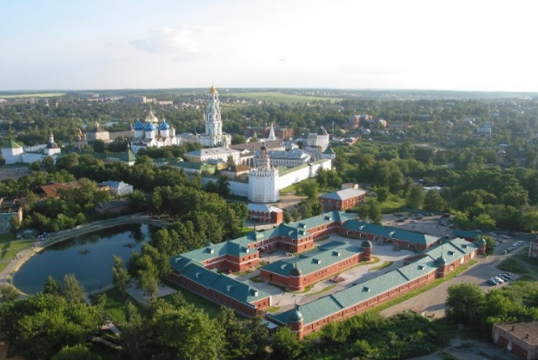 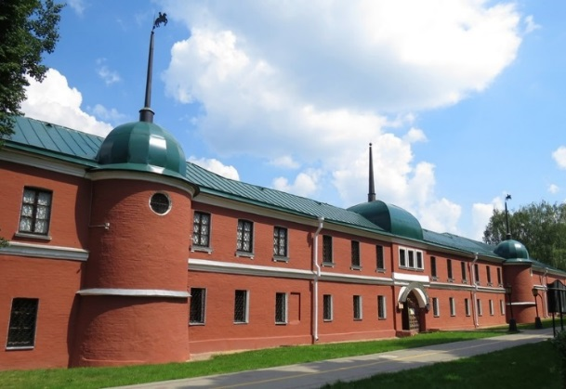

АНО «Агентство развития внутреннего туризма» Тел. +7 (495) 648 18 16 [anoarvt@mail.ru](mailto:anoarvt@mail.ru)